基隆市五堵國民小學107學年度第一學期期末評量二年級數學科試卷
班級： 座號： 姓名： 得分： 家長簽章：
- 填填看：(57%)
1. 3 的 5 倍是 ( )，用連加算式記成：（ )，用乘法算式記成：（ ) 3%
2. 7＋7＋7＋7 就是7的 ( )倍，
用乘法算式記成：
( ) × ( )＝ ( )。4%
3. 估估看，哪一個數最接近正確答案？在 □裡打 √。3%
(1) 32＋69
□ 90 □ 100 □ 110
(2) 72－19
□ 60 □ 50 □ 40
(3) 98－29
□ 60 □ 70 □ 80
4. 小美有92元，買了一張23元的卡
片後，大約還剩下幾元？2%
( 70元 ， 60元 ， 50元 ) 。
5. 8 ×6＝( )，算式中的被乘數是( )、乘數是( )、積是( )。4%
6. 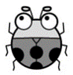
(1) 一隻瓢蟲有6隻腳，7隻瓢蟲共有( )隻腳？1%
(2) 用連加算式記成
( )。1%
(3) 用乘法算式記成
( )。1%
7. 下圖中有平行現象的請在()裡打 √。4%
(1) 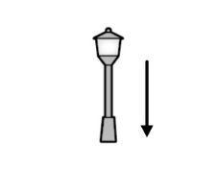 (2) 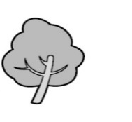
() ()
(3) 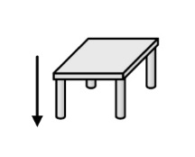 (4) 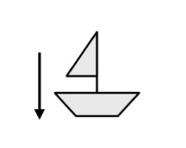
() ()
8. 在正確的（ ）裡打√。
（6%，每小題2分)
(1) 哪一個物品的重量比較重？
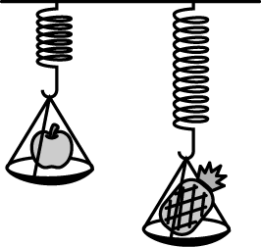
（ ）（ ）
(2) 哪一個最重？
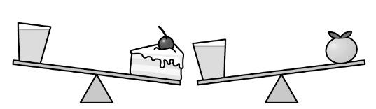
（ ） （ ）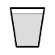 （ ）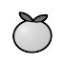
(3) 哪一個最輕？
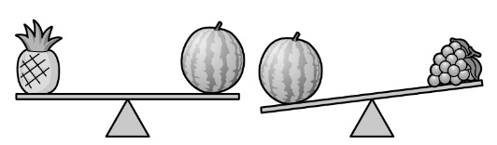
（ ） （ ）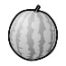 （ ）
9. 有平行現象的，請在□裡打 √；
有垂直現象的，請在□裡畫○。6%
(1) √ (2) √
(3) (4)
(5) (6)
10. 容器傾斜時，水面會是什麼現象？對的打 √，錯的打Ｘ。4%
(1) (2)
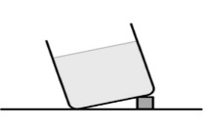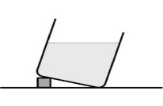
() (√)
(3) (4)
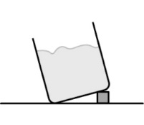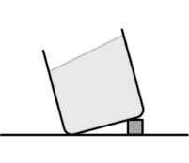
() ()
11.在□裡填入＞、＜或＝： 4%
(1) 27 36 | (2)58 49
(3) 39 93 | (4)47 56
12.在□裡填入＞、＜或＝： 4%
(1) 63－37 27 (2)46＋48 98
(3) 75 30＋45 (4)32 41－8
13. 把答案相同的連起來：
（10% 每個答案2分)
(1) 92 | ˙ |  | ˙ | ㄅ 83
(2) 8＋8＋8 | ˙ |  | ˙ | ㄆ 9＋9
(3) 94 | ˙ |  | ˙ | ㄇ 66
(4) 6的3倍 | ˙ |  | ˙ | ㄈ 7＋7＋7＋7
(5) 74 | ˙ |  | ˙ | ㄉ 63
- 看圖回答問題：(28%，每個答案2分)

1.甲和乙的杯子容量是一樣的
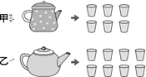
(1)甲壺和乙壺，哪一個裝的水比 較多？圈圈看：(甲壺，乙壺)
(2)甲壺的容量比乙壺少（ ）個杯子。
2.下面是小美丟球的得分，請問：
(1) 5分的共有( )分
(2) 2分的共有( )分
(3) 總共得了( )分

3.一架玩具飛機和23個一樣重。下面天平的左邊還要再放幾個才能使天平保持平衡？
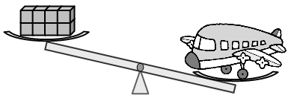 答：( )個
4.「7的9倍」比「7的6倍」多
( )個7，是多了( )。
5. 「85」比「87」少2個8，是少了( )。
6. 如果 和9個一樣重，
和5個一樣重，請問哪一
個比較重？ ( ， )
7. (1) 由重到輕依序填入1、2、3：
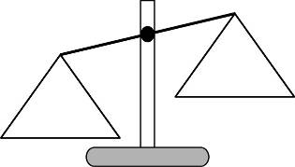
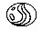
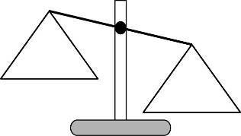
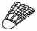

籃球 | 彈珠 | 羽球
（） | （） | （）
(2) 哪個容器裡裝的水比較多？
在（ ）裡打 √：2%
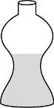
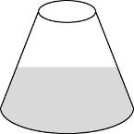

（） （）

- 寫出算式和答案：(15%，每題3分)
1. 用兩步驟加減算算看：
(1) 一瓶鮮奶76元，今日特價每瓶便宜15元，如果媽媽買2瓶，要付多少元？

答：( )元
(2) 哥哥身上有70元，買了一杯18元
的紅茶和一顆9元的茶葉蛋後，還剩下多少元？

答：( )元
(3) 一箱果汁有36瓶，媽媽買了2箱，喝掉12瓶後，還剩下幾瓶？

答：( )瓶

2. 用乘法算式算算看：
(1) 一條緞帶和9個橡皮擦一樣長，一個橡皮擦長3公分，那麼一條緞帶長幾公分？

答：( )公分
(2) 一束向日葵有10朵，6束共有
幾朵？

答：( )朵
【寫完記得多檢查幾遍】

